KJP Centar Skenderija doo Sarajevo
SPOT 97 d.o.o.
Ljubljanska 2-A, 71 000 Sarajevo
Tel.: + 387 33 212 395
Fax: + 387 33 222 271
email: mersiha@spot97.ba
ID broj: 4200146440006
PDV: 200146440006
ŽR: 3383202266539839 Uni Credit Bank

Terezija bb, 71 000 Sarajevo
Tel/fax +387 33 222 631 ID broj: 4200736910008
PDV: 200736910008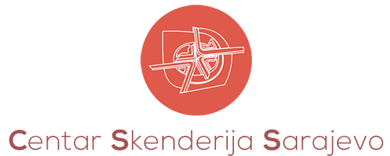

Predmet: Narudžba br: 18-01/23-1

Molimo vas da nam isporučite dole navedenu robu:

R.B. | Vrsta robe(naziv) | Jed.mj. | Potrebna količina | Napomena
1 | Neonka 36 W | kom | 25
2 | Starter 4-65 W | kom | 25
3
4
Zaključeno sa rednim br. 2. (dva).

Ref. za nabavku
Sarajevo, 18.01.2023. godine Zehic Edin


